**В ходе заседания Центризбиркома России 2 июня 2020 года рассмотрен вопрос о возобновлении действий по подготовке и проведению общероссийского голосования по вопросу одобрения изменений в Конституцию Российской Федерации. Председатель ЦИК России Элла Памфилова рассказала о том, как будет проходить общероссийское голосование,**[**назначенное на 1 июля 2020 года**](http://publication.pravo.gov.ru/Document/View/0001202006010049)**, и о том, какие условия будут созданы для безопасной работы членов комиссий и голосования граждан.**

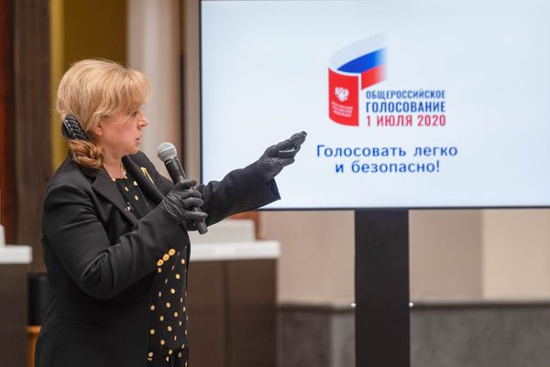

Как сообщила Элла Памфилова, после [мартовского указа Президента России Владимира Путина](http://kremlin.ru/acts/news/63066) о переносе даты голосования в связи с неблагоприятной эпидемиологической обстановкой все официальные действия были приостановлены. Однако ЦИК России и избирательные комиссии в регионах не прекращали работу по подготовке к голосованию.

**Как будут обеспечиваться меры безопасности?**

Основной задачей стало создание новых дополнительных и безопасных возможностей участия в голосовании граждан России и безопасной работы членов комиссий.

В Центризбиркоме внимательно изучили и проанализировали международный опыт голосования в условиях пандемии коронавирусной инфекции, провели консультации с Роспотребнадзором.

Как выяснилось, многое из того, что в других странах применялось впервые, известно и применяется в Российской Федерации в течение нескольких лет – голосование до дня голосования, голосование вне помещения для голосования, а также технология голосования по месту нахождения («Мобильный избиратель») не находит аналогов в мире.

«Некоторые механизмы, например, голосование по почте, которое применяется за рубежом и зачастую сопровождается различными скандалами, были отклонены», ‒ отметила Элла Памфилова.

Приоритетом при организации предстоящей кампании, разработке дополнительных механизмов реализации прав граждан на участие в голосовании в условиях еще остающихся эпидемиологических рисков ЦИК России считает:

*гарантию безопасности здоровья всех участников голосования; создание максимально удобных и доступных условий для голосования; открытость и прозрачность всех процедур; организацию работы общественных наблюдателей и представителей СМИ.*

Все участники голосования, члены избирательных комиссий, иные лица (включая наблюдателей, представителей средств массовой информации, сотрудников полиции), находящиеся на участках для голосования, будут обеспечены средствами индивидуальной защиты (одноразовыми масками, перчатками, средствами дезинфекции).

На каждом участке будет установлен температурный контроль, а сам участок будет в течение дня обрабатываться дезинфицирующими растворами. Особое внимание – членам комиссий, защите их здоровья в новых условиях работы.

[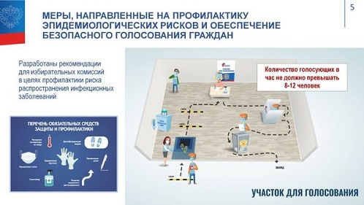](http://www.kursk.izbirkom.ru/upload/medialibrary/4c4/%D0%A4%D0%BE%D1%82%D0%BE_03.jpg)

Центризбирком совместно с Роспотребнадзором разработали рекомендации для избирательных комиссий в целях профилактики риска распространения инфекционных заболеваний и методические материалы по проведению голосования с учетом эпидемиологической обстановки.

**Какие возможности для голосования будут предоставлены гражданам?**

При проведении общероссийского голосования для удобства, доступности и безопасности граждан будут применены следующие алгоритмы голосования:

• **«Проведение голосования до дня голосования».** Участники голосования в течение шести дней до дня голосования (с 25 июня) могут прийти на участок для голосования и отдать свой голос;

• **«Проведение голосования вне помещения для голосования»,** в том числе на придомовых территориях, в населенных пунктах, в которых отсутствуют участки для голосования. Голосование будет проводиться в течение шести дней до дня голосования (с 25 июня);

• **«Бесконтактное голосование на дому»** ‒ голосование граждан, которые не могут выйти из дома по тем или иным причинам (с 25 июня). Члены УИК и наблюдатели не будут заходить в жилые помещения (квартиры, домовладения) участников голосования.

Эти меры позволят избежать очередей и скоплений на избирательных участках. При этом будут соблюдаться все меры безопасности.

[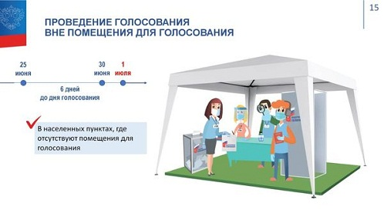](http://www.kursk.izbirkom.ru/upload/medialibrary/a29/%D0%A4%D0%BE%D1%82%D0%BE_04.jpg)

[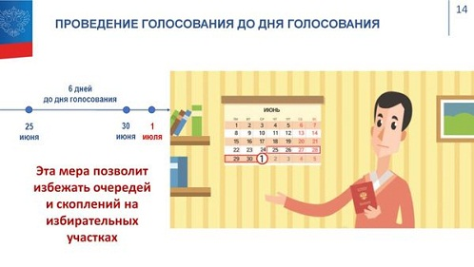](http://www.kursk.izbirkom.ru/upload/medialibrary/b73/%D0%A4%D0%BE%D1%82%D0%BE_05.jpg)

[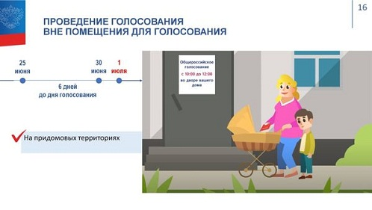](http://www.kursk.izbirkom.ru/upload/medialibrary/242/%D0%A4%D0%BE%D1%82%D0%BE_06.jpg)

[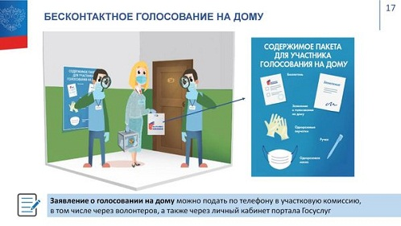](http://www.kursk.izbirkom.ru/upload/medialibrary/176/%D0%A4%D0%BE%D1%82%D0%BE_07.jpg)

**Как проголосовать по месту нахождения - там, где удобно?**

Планируется широко применять уже знакомый многим гражданам правовой механизм голосования по месту нахождения «Мобильный избиратель». Если гражданин проживает или временно находится не по месту регистрации, то может проголосовать на любом удобном для него участке для голосования.

Для этого нужно заранее подать заявление о включении в список участников голосования и выбрать удобный участок по месту нахождения. Это можно сделать через портал «Госуслуги», отделение МФЦ, в любой территориальной или участковой избирательной комиссии.

[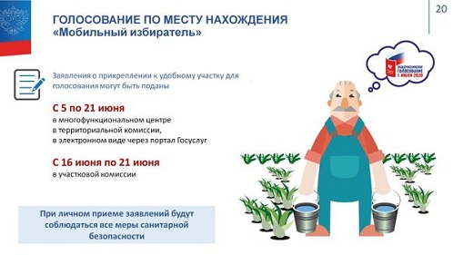](http://www.kursk.izbirkom.ru/upload/medialibrary/bc1/%D0%A4%D0%BE%D1%82%D0%BE_08.jpg)

**Как будет построено информирование об общероссийском голосовании?**

В условиях, когда привычные методы информирования могут оказаться небезопасными для здоровья, будет сделан акцент на бесконтактные способы информирования. Подготовка нового этапа общероссийского голосования будет осуществляться в обновленном информационном стиле.

[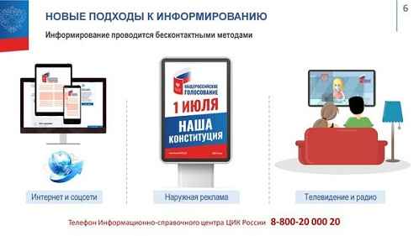](http://www.kursk.izbirkom.ru/upload/medialibrary/808/%D0%A4%D0%BE%D1%82%D0%BE_09.jpg)

**Как будет обеспечена открытость и гласность общероссийского голосования?**

«На всех этапах голосования и подсчета голосов будет обеспечена работа общественных наблюдателей. Это является важнейшей задачей», ‒ подчеркнула Элла Памфилова.

[В соответствии с Законом](http://publication.pravo.gov.ru/Document/View/0001202003140001) назначать наблюдателей будет Общественная палата Российской Федерации и общественные палаты субъектов Российской Федерации. Они уже формируют пул наблюдателей.

[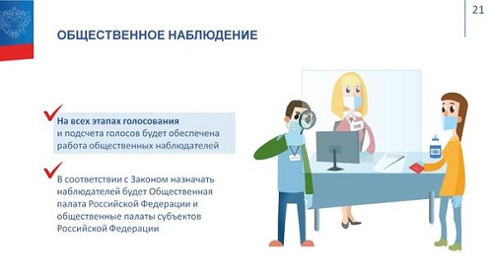](http://www.kursk.izbirkom.ru/upload/medialibrary/ae3/%D0%A4%D0%BE%D1%82%D0%BE_10.jpg)

Для обеспечения открытости и гласности процесса подведения итогов голосования в ЦИК России будет работать Информационный центр, в котором в режиме реального времени будет отображаться ход, а по завершении процесса голосования – его итоги.

Данные протоколов об итогах голосования на избирательных участках должны быть размещены в сети Интернет не позднее чем через 8 часов с момента окончания голосования. Общие итоги голосования ЦИК России установит не позднее чем через 5 дней после дня голосования.

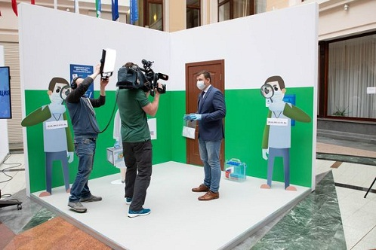

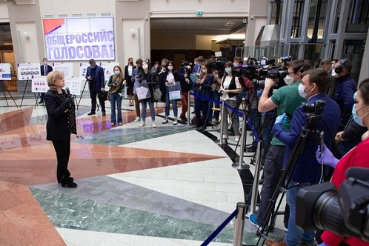

***Пресс-служба Избирательной комиссии Курской области по материалам ЦИК России***

***Контактный телефон (4712) 511-676***